Sporočilo za javnost

V Mežiški dolini prisegajo na JUBIZOL fasade

Združenje za trajnostno gradnjo GBC Slovenija v sodelovanju z Eko skladom, družbo JUB in drugimi proizvajalci gradbenih materialov izvaja strokovna srečanja z izvajalci zaključnih del v gradbeništvu, pri tem pa izpostavlja uporabo trajnostnih materialov ter večjo učinkovitost dela pri energetskih obnovah stavb. 8. oktobra je tako srečanje s fasaderji in slikopleskarji iz severovzhodne Slovenije potekalo na lokaciji trgovskega podjetja IBUS v Slovenj Gradcu, na katerem so spremljali praktične prikaze novih tehnik strojnega nanašanja najsodobnejših barv in disperzijskih kitov, ki smo jih prispevali v družbi JUB. Na dogodku je predstavnik družbe Z&Z predstavil še nov rezalnik za EPS plošče, podjetje F. Leskovec program pritrdil za izolacije, družba Xella pa izolacijo Multipor.
Dr. Iztok Kamenski je v vlogi predsednika UO GBC Slovenija uvodoma pozdravil udeležence ter izpostavil sodobne pristope pri gradnji novih in obnovi starejših stavb, ki morajo biti prvenstveno energijsko varčne, da bi uporabnikom lahko nudile tudi primerno in zdravo bivalno okolje. Koncept jesenskih delavnic, ki jih v različnih regijah po Sloveniji izvaja Združenje za trajnostno gradnjo v sodelovanju z Eko skladom, temelji na vgradnji sodobnih in okolju prijaznih gradbenih materialov, ki povečujejo energijsko učinkovitost stavb in podaljšujejo njihovo življenjsko dobo, uporaba novih tehnik pa bo olajšala delo številnim izvajalcem, ki bodo lahko objekte kakovostno in hitreje prenavljali.
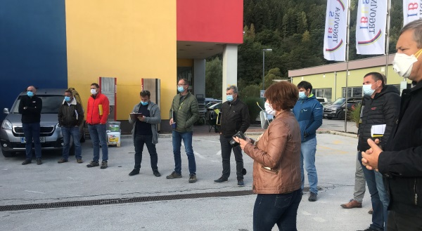
Nad takim sodelovanjem proizvajalcev ter ponudnikov gradbenih materialov z izvajalci smo navdušeni tudi v družbi JUB, saj se s predstavitvami svojih izdelkov pojavljamo na vseh organiziranih regijskih delavnicah po Sloveniji. Po besedah vodje široke potrošnje Albine Močilnikar tako v JUB-u kot vodilni v svoji dejavnosti izvajalce in trgovce v prvi vrsti seznanjamo z najsodobnejšimi in tehnološko dovršenimi materiali ter njihove prednosti izkazujemo skozi praktične prikaze pravilne izvedbe, hkrati pa tudi na terenu z njimi krepimo in poglabljamo partnerske odnose: ''Odzivnost izvajalcev je res odlična, zato bomo z delavnicami v spomladanskem času še nadaljevali in jih vsebinsko še okrepili ter dopolnili, prilagodili pa tudi široki potrošnji oz. segmentu 'naredi sam' (angl. Do it yourself).''
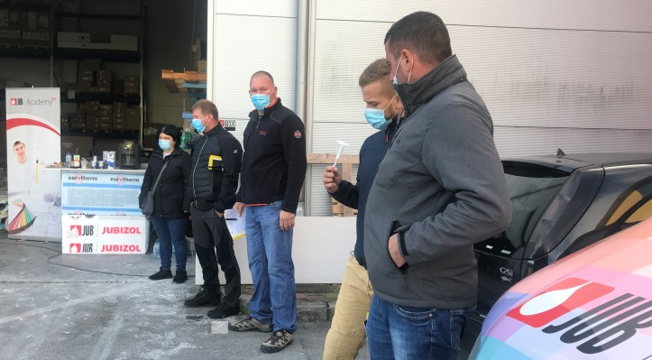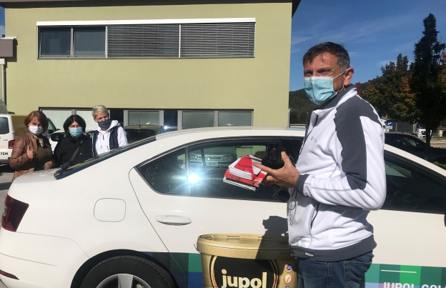
JUB je na Koroškem še posebej prepoznan po fasadnih sistemih JUBIZOL, ki so vgrajeni ne le v individualne hiše, pač pa tudi v številne večstanovanjske stavbe. Da so tovrstna srečanja izjemno koristna, poudarja tudi naša Darinka Pečovnik, ki se v Mežiški dolini že 12 let uspešno povezuje s profesionalnimi izvajalci zaključnih del v gradbeništvu in jih seznanja z novostmi, ki jih ponujamo na trgu: ''Take delavnice so odlična priložnost, da fasaderjem in slikopleskarjem v živo predstavimo naše najnovejše izdelke ter načine njihove uporabe ali vgradnje, z njimi pa jim seveda prikažemo tudi aktualne trende pri gradnji, kot je strojno nanašanje materialov, da bi z manj fizičnega dela prenove potekale občutno hitreje.''
Sanacija zunanjih in notranjih površin z našimi izdelki
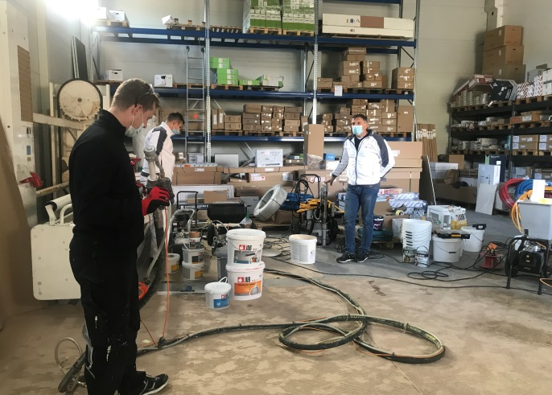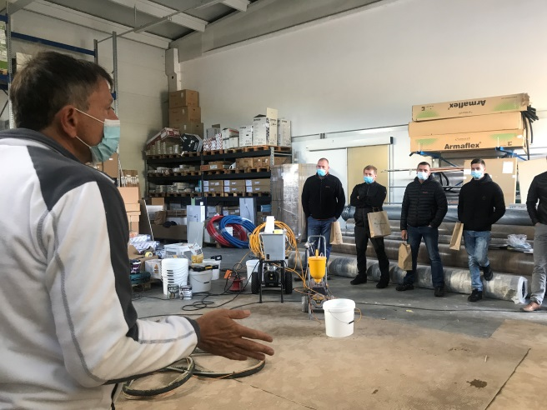
Na srečanju v Slovenj Gradcu smo profesionalnim uporabnikom prikazali nove tehnike strojnega nanašanja barv in disperzijskih kitov ter postopke pri izvedbi dekorativnih zaključnih slojev, fasadnih in notranjih barv JUPOL, izravnalnih mas JUBOLIN ter barvanja lesenih in kovinskih površin z izdelki JUBIN. Poleg tega smo prikazali še sistemski način sanacije razpokanih fasadnih površin, ki jih je mogoče sanirati s posebnimi univerzalnimi elastomernimi materiali. Uporaba premaza REVITAL Primer NG tako predstavlja rešitev za lasasto razpokane omete, medtem ko bo pred obnovitvenim barvanjem premaz Revital Crack Repair preplastil večje, do 1,5 mm široke razpoke. Postopki nanosa so enostavni, po sušenju, ki traja običajno do 12 ur, sledita še nanos REVITAL Primer NG ter barvanje fasadne površine z eno izmed UV obstojnih in trpežnih mikroarmiranih fasadnih barv, kot so Revitalcolor, Trendcolor, Nanocolor, Siliconecolor in Silicatecolor.
Kot vodja JUB Akademije je Kamenski fasaderjem in slikopleskarjem predstavil še posamezne izdelke ter njihove lastnosti in prednosti, pa tudi pravilne pristope k izvedbi strojnega nanašanja, praktične prikaze pa sta izvajala naš in tudi demonstrator iz podjetja Wagner. Slednje je na trgu prepoznavno po svojih inovativnih in tehnološko visoko razvitih napravah za strojne nanose fasadnih in notranjih zidnih barv, izravnalnih mas, premazov ter dekorativnih zaključnih slojev.
Koroškim izvajalcem smo med drugim predstavili specifike nanašanja finih materialov, kot sta Decor Acrylcolor in Decor Glamour, ki sta sicer namenjena dekorativni obdelavi notranjih površin, pa tudi strojno nanašanje materialov za les in kovino, kot so JUBIN Decor, osnovni antikorozijski premaz JUBIN Metal primer in JUBIN Metal za obnovo železnih in barvastih kovin. Sledil je še prikaz strojnega nanašanja izravnalne mase JUBOLIN P15, s katero lahko obdelamo mavčnokartonske plošče kvalitete Q1 do Q4, kar je Kamenski pospremil še z nasveti glede časa njihovega sušenja.
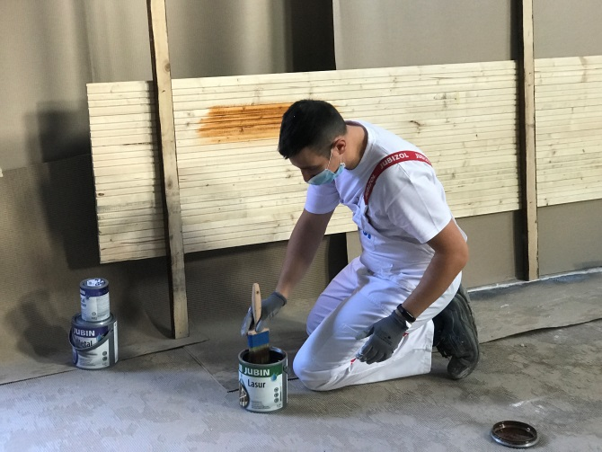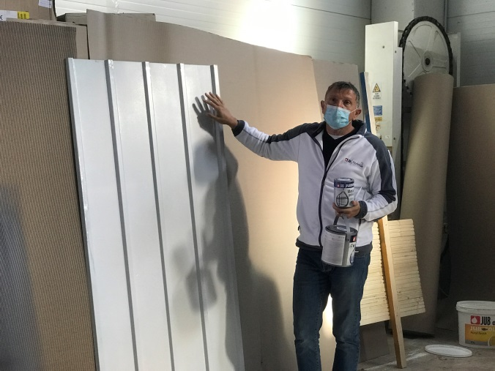

Izjavi udeležencev:
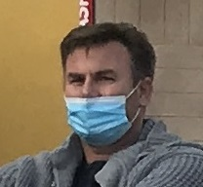
Fasaderstvo Imer iz Šoštanja: ''Strojno nanašanje materialov je hitro in enostavno in nam bo zagotovo olajšalo delo, hkrati pa so predstavljeni materiali prijazni okolju in našemu zdravju. Naložba v novo stojno opremo je tako zagotovo smotrna, pridobiti moramo le še izkušnje, s takim načinom dela pa bodo zaradi naše hitrejše izvedbe zadovoljni tudi končni uporabniki.''

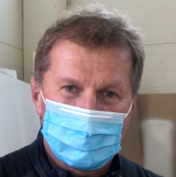
Svetovanje in zaključna dela v gradbeništvu- Radko Rogač s.p: ''Odzval sem se na povabilo družbe JUB k predstavitvi novih tehnik nanašanja barv in disperzijskih kitov. S predstavitvijo sem zelo zadovoljen, saj so nam prikazali novitete, ki so nam bile vsem zelo všeč, zlasti nanos disperzijskih kitov z Wagnerjevimi brizgalnimi pištolami, kar je novost, in upam, da ga bomo to tehniko v prihodnje s pridom uporabljali.''

